KARTA PRACY
ZAKŁADKA DO KSIĄŻKI - ZAJĄCZEK

23 kwietnia to Światowy Dzień Książki i Praw Autorskich – dlatego mam dla Ciebie propozycję, co powiesz na to, aby własnoręcznie wykonać zakładkę do książki?
Tworzy się ją szybko a do wykonania potrzeba niewiele materiałów.
Zapraszam!

Do wykonania potrzebujesz:
- białą kartkę z bloku technicznego,
- różową kartkę (z bloku rysunkowego lub technicznego),
- ołówek,
- linijkę,
- gumkę do ścierania,
- klej,
- nożyczki,
- czarny cienkopis,
- kredki: czarną i różową,
- nożyk do tapet (UWAGA – może być potrzebna pomoc dorosłego!)
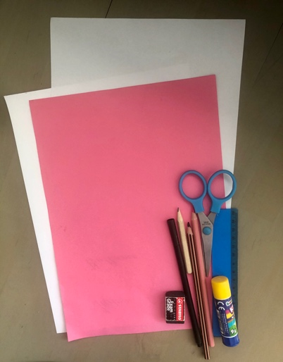

- Na białej kartce z bloku technicznego w lewym dolnym rogu rysujemy (przy użyciu ołówka i linijki) kwadrat o wymiarach 9 x 9 cm.
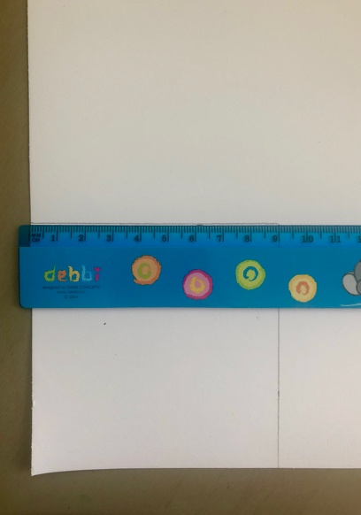

- W podobny sposób rysujemy drugi kwadrat o tych samych wymiarach (9x9cm) – obok pierwszego (spójrz na zdjęcie poniżej).
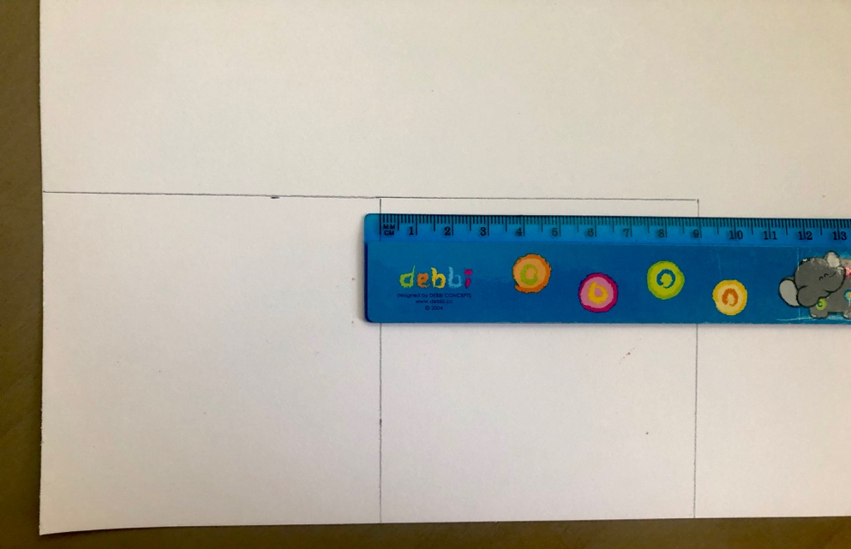

- Powyżej pierwszego kwadratu rysujemy trzeci kwadrat o tych samych wymiarach (9x9cm).
- Wycinamy w następujący sposób (spójrz na zdjęcie poniżej).
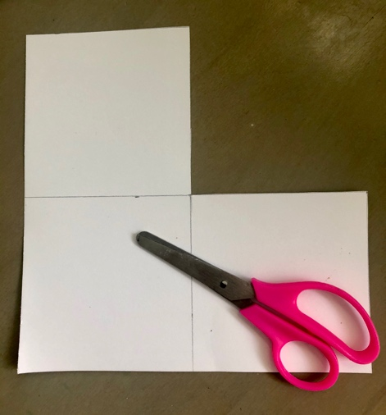

- W kwadratach 2 i 3 rysujemy przekątną.
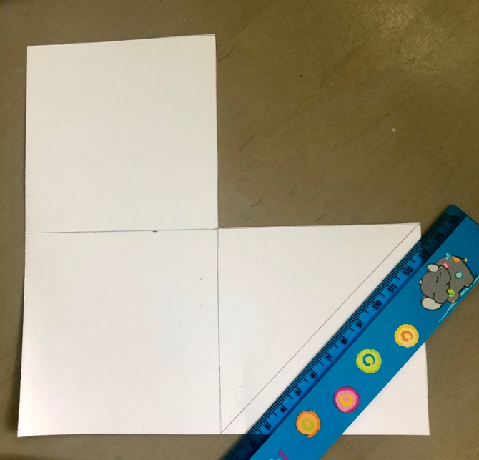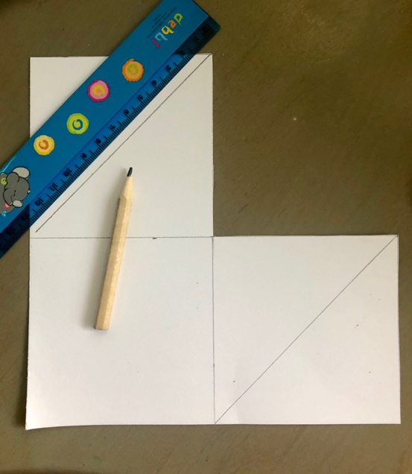

- Odcinamy powstałe trójkąty z obu kwadratów (spójrz na zdjęcie poniżej), aby powstał następujący kształt (drugie zdjęcie).
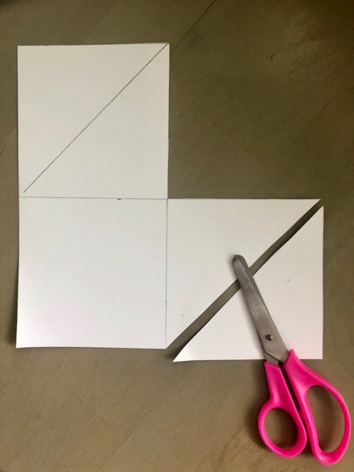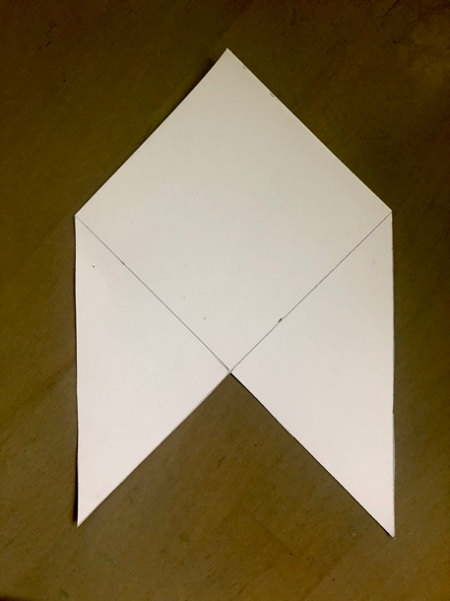

- Zaginamy trójkąty do środka.

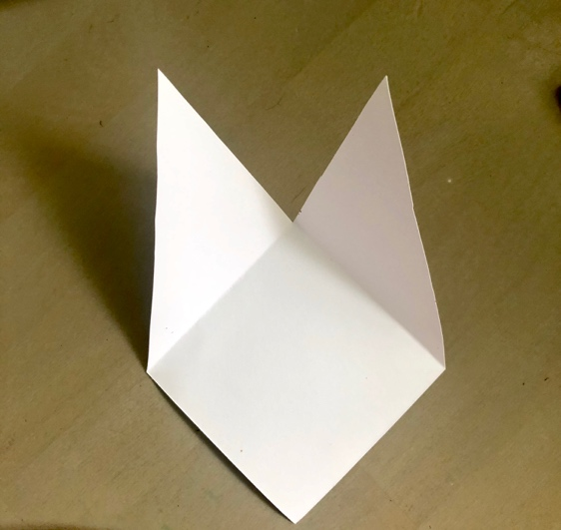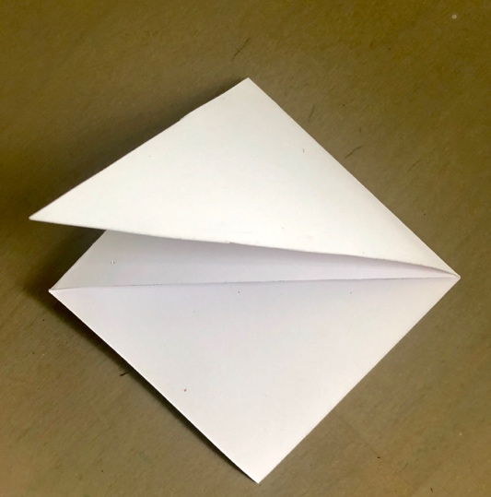

- Mniej więcej w miejscu, gdzie widnieją ślady ołówka (na poniższym zdjęciu) robimy nacięcie nożykiem (UWAGA – poproś o pomoc dorosłego). Nacięcia to miejsca, w które włożysz uszy królika – w każdej chwili możesz nacięcia powiększyć.

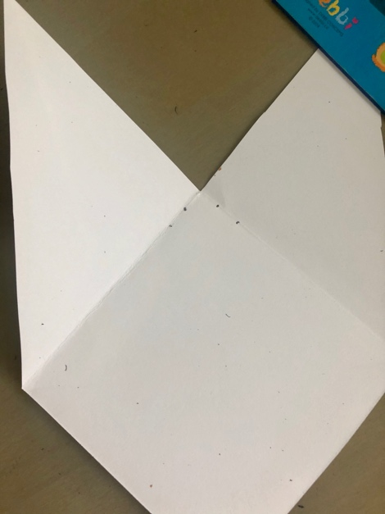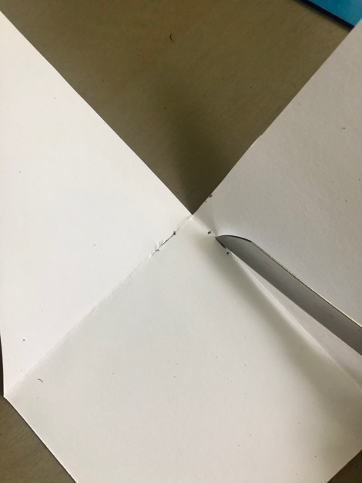

- Lewy trójkąt złóż do środka i posmaruj go klejem. Następnie złóż trójkąt prawy i bardzo ostrożnie połącz go z trójkątem posmarowanym klejem (w miarę potrzeby możesz delikatnie przygnieść powstałą podstawę zakładki ciężkim przedmiotem).
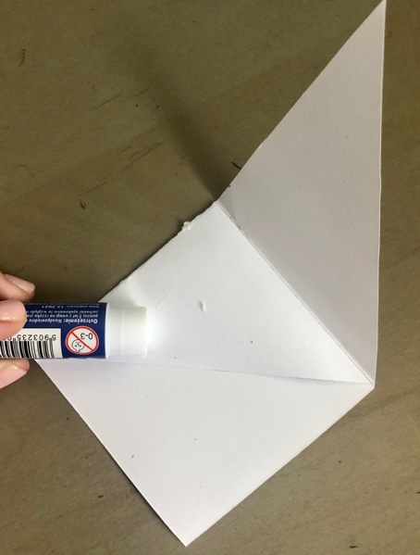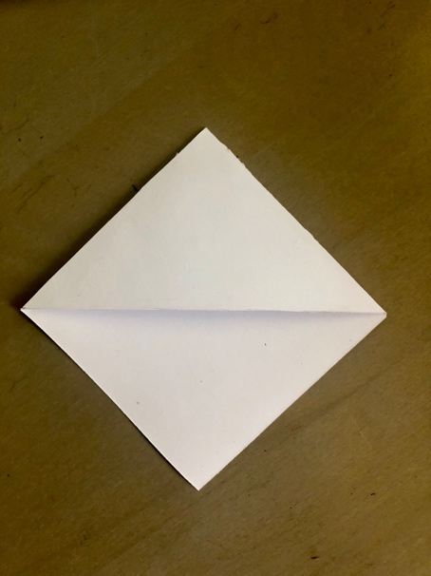

- Na białej kartce technicznej narysuj uszy. Wytnij je.
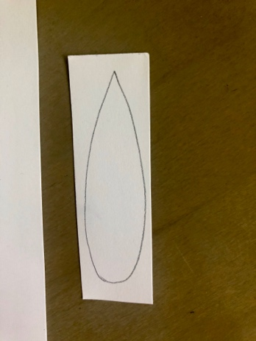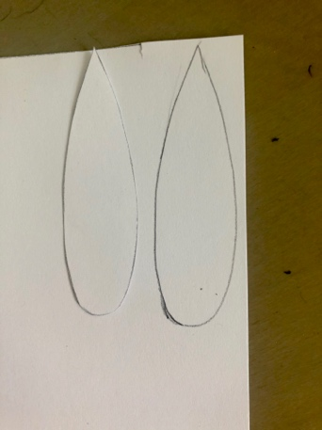
- Na różowej kartce narysuj środki uszu (mniejsze od białych). Wytnij je.
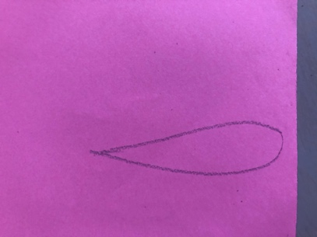

- Różowe środki przyklej do białych uszu klejem.
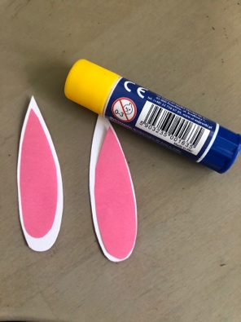

- Białe uszy obrysuj czarną kredką a środki różową.
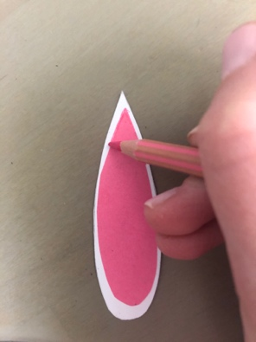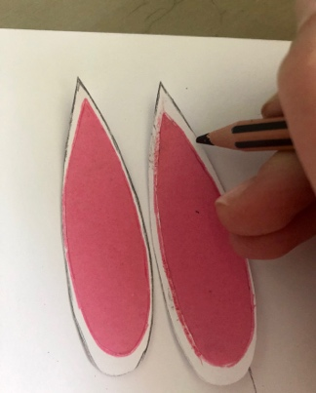

- Sprawdź, czy uszy mieszczą się do otworów, które wcześniej wykonałeś. Jeśli nie – powiększ otwory. Następnie posmaruj dolną część uszu klejem i ulokuj je w otworach.
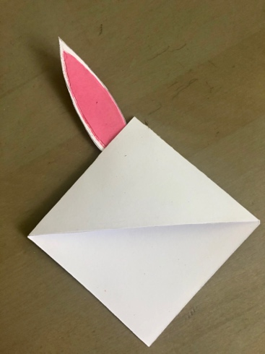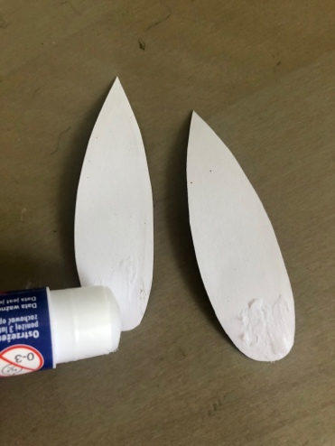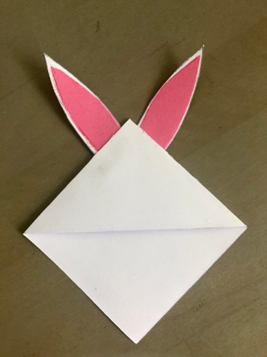

- Z różowej kartki wytnij zającowi nosek. Ulokuj go na zakładce (ale nie przyklejaj). Najpierw naszkicuj mu ołówkiem pyszczek.
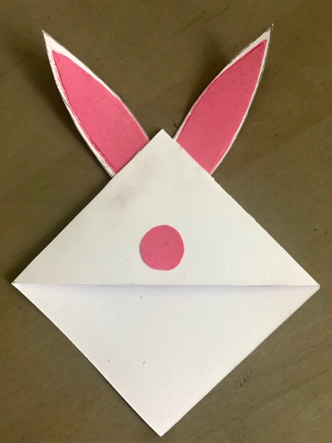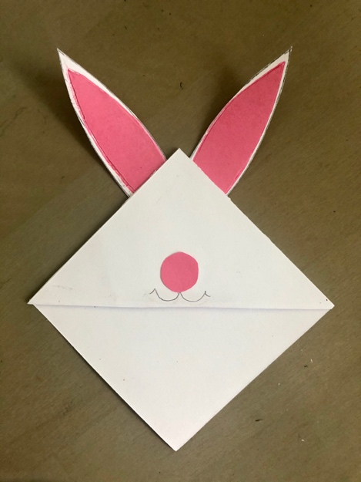

- Przyklej nosek a pyszczek popraw czarnym cienkopisem. Dorysuj zającowi oczy i wąsy.
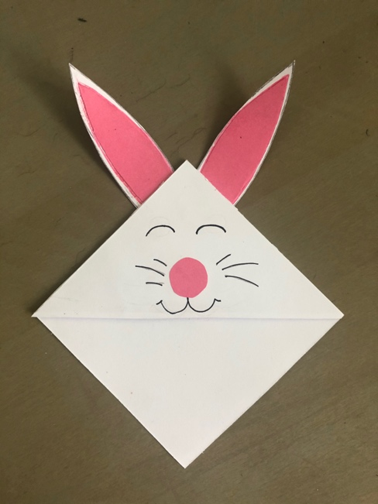

- Z białej technicznej kartki zrób zającowi zęby. Przyklej je.
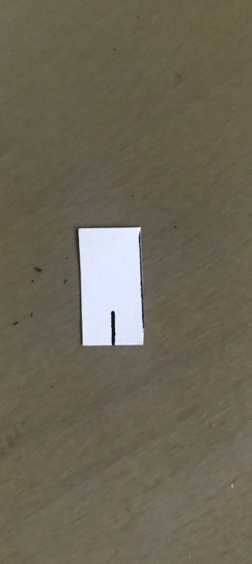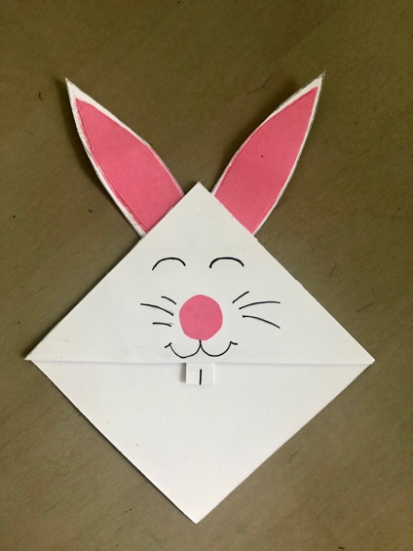
Zakładka gotowa! Spójrz jak świetnie się sprawdza w swojej roli.

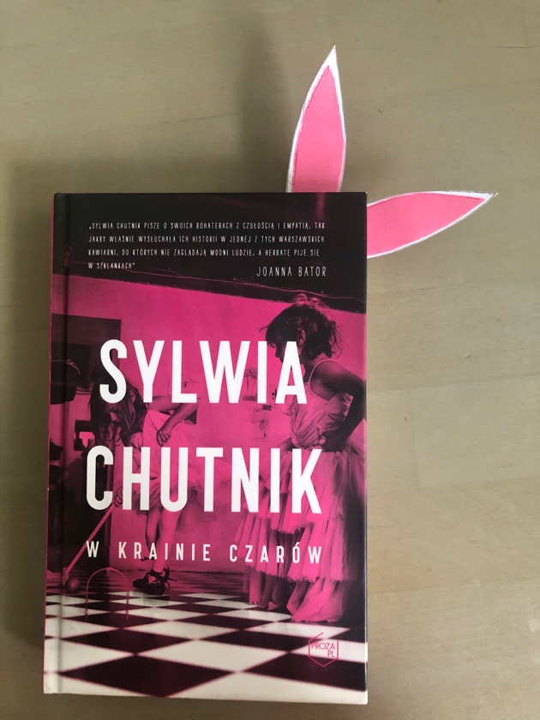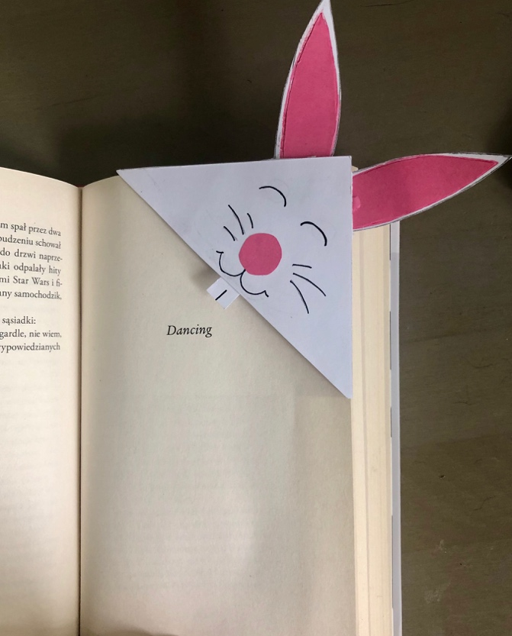

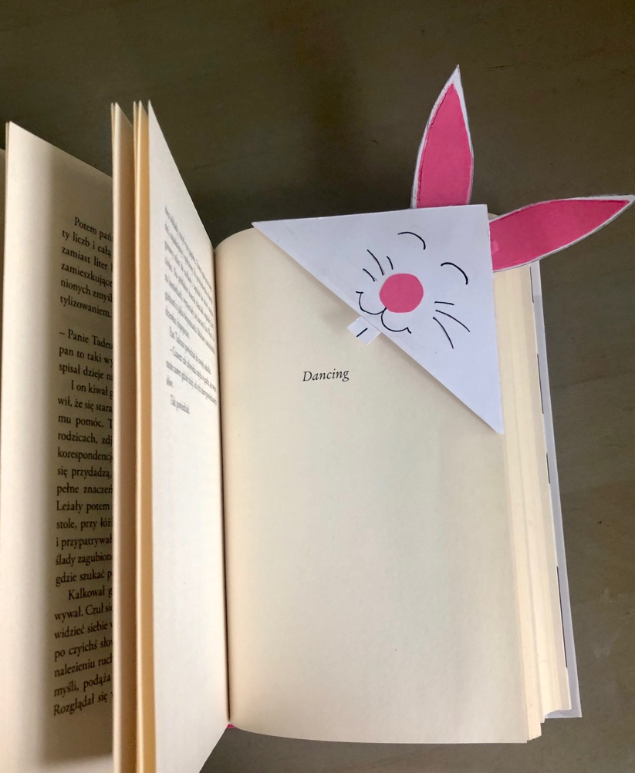

Ważne.
Dzięki wykonaniu tej pracy:
- doskonalisz precyzję manualną i dokładność,
- rozwijasz zdolności twórcze i wyobraźnię,
- rozwijasz wyobraźnię przestrzenną i logiczne myślenie
Karta pracy rozwija kompetencje kluczowe:
- świadomość i ekspresja kulturalna: twórcze wyrażanie idei, otwarcie na nowości, umiejętność wyrażania wrażliwości i ekspresji podczas czynności plastycznych, kreatywnych.
Opracowanie: K.B.

